Пятьдесят четыре года назад на острове Даманский произошли события, которые особой страницей вошли в историю Пограничного управления ФСБ России по Приморскому краю. 2, 15 марта 1969 года, в этих местах произошел самый крупный в истории России и Китая вооруженный конфликт. Боевые действия, развязанные Китаем против СССР, из-за территориальных претензий на остров Даманский, оказались неожиданными не только для советского народа, но и для большей части мирового сообщества.
Жители Дальнереченска свято чтут память о тех, кто погиб, защищая нашу границу. 15-16 марта библиотекарь Центральной городской библиотеки Е.И. Головатюк провела Уроки мужества «Символ мужества – остров Даманский» для учащихся 1-х- 3-х классов МБОУ СОШ № 6.
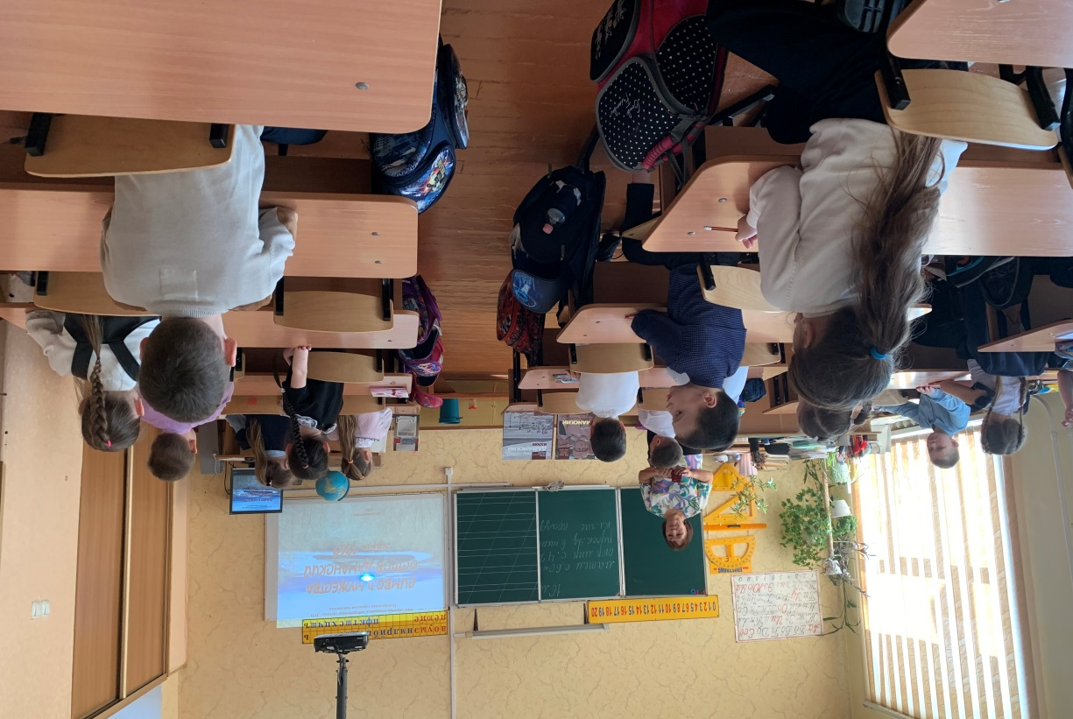

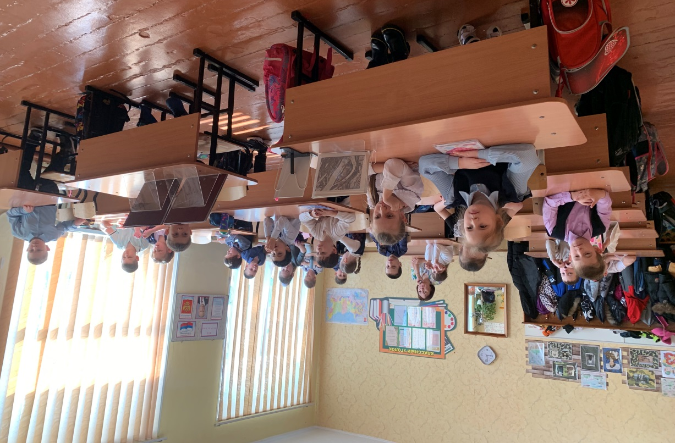

15 марта библиотека-филиал №7 совместно с Лазовским клубом провели час памяти и мужества «Ваш подвиг будет обжигать сердца». Для участников мероприятия была представлена видео презентация о Даманских событиях 1969 года. Были приглашены гости: представители партии «Единая Россия» и общественной организации «Боевое братство», вдова участника Даманских событий Трепова А.В., участник СВО Золотухин А., учащиеся МБОУ «СОШ №5». Все гости сказали напутственные слова в адрес молодого поколения. К мероприятию была оформлена фото выставка «Их подвиг свят и память наша вечна».
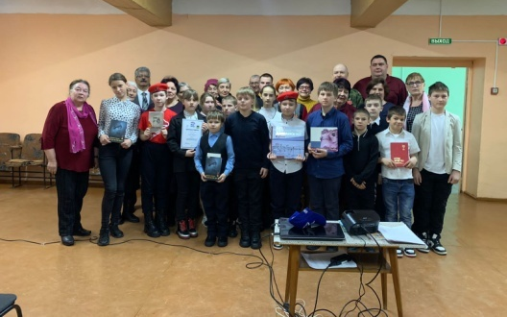

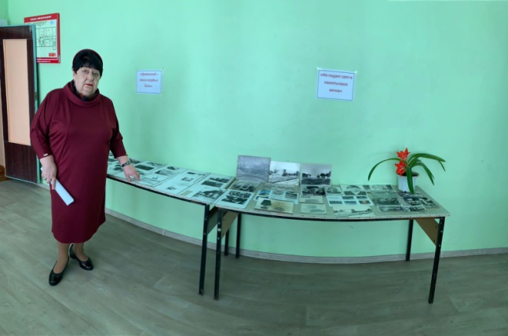

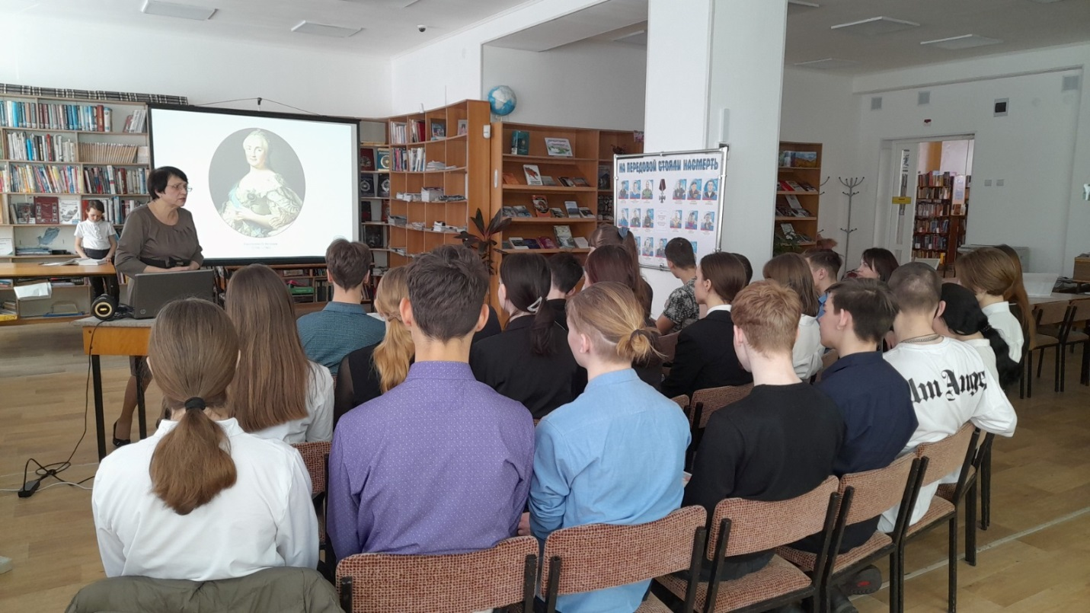
«Крым и Россия – единая судьба» - под таким названием прошло мероприятие в Центральной библиотеке г. Дальнереченска для учащихся «Лицея». Содержательным, информативным и увлекательным был рассказ о важных событиях в истории Крыма, Севастополя и Черноморского флота, подготовленный библиотекарем Людмилой Петровной Форманюк. День воссоединения Крыма с Россией, который наша страна отмечает 18 марта – это торжество справедливости, солидарности и высокой миссии заступничества России.

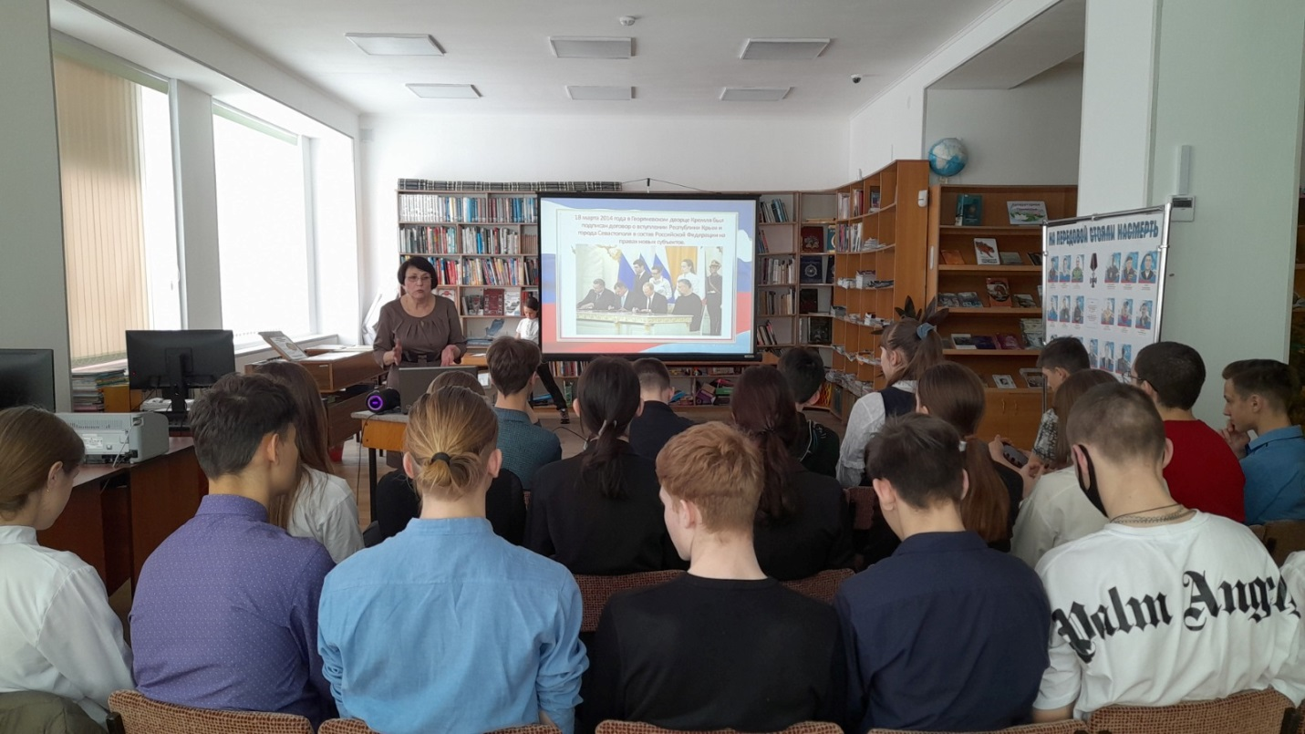

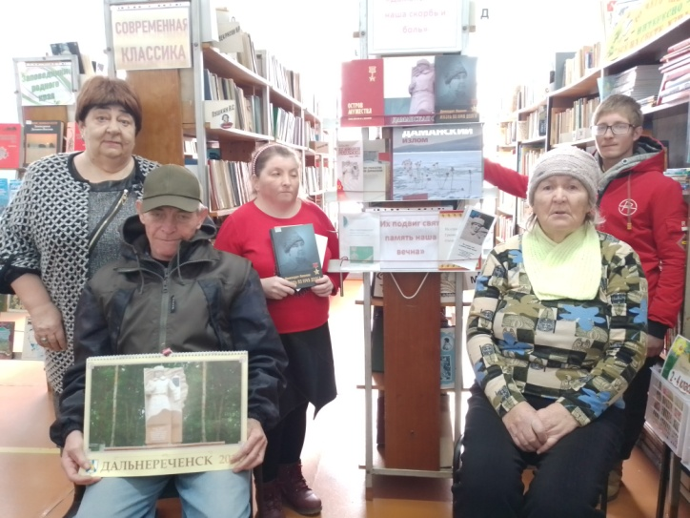
16 марта в библиотеке-филиале №7 прошла встреча с матерью участника СВО Ольгой Дмитриевной Крошкиной. Ольга Дмитриевна с гордостью рассказала о своем сыне. А мы желаем нашему земляку живым и здоровым вернуться в родное село.

16 марта в Центральной библиотеке г. Дальнереченска сотрудники отдела экологического просвещения ФГБУ «Национальный парк «Удэгейская легенда» провели краеведческие занятия для учащихся старших классов на тему «Реки национального парка Большая Уссурка (Иман) и Арму». Мероприятия посвящены Всемирному дню водных ресурсов.
На территории Красноармейского, Дальнереченского районов, г. Дальнереченска, а также в национальном парке «Удэгейская легенда» протекает река Большая Уссурка, которая до 1972 года называлась Иман. Сотрудники Парка рассказали о значении названия, достопримечательностях на реке, селах, мостах и переправах, а также об обитателях Большой Уссурки и Арму. Показали видеоролики о деятельности национального парка «Удэгейская легенда», пригласили посетить заповедные места.
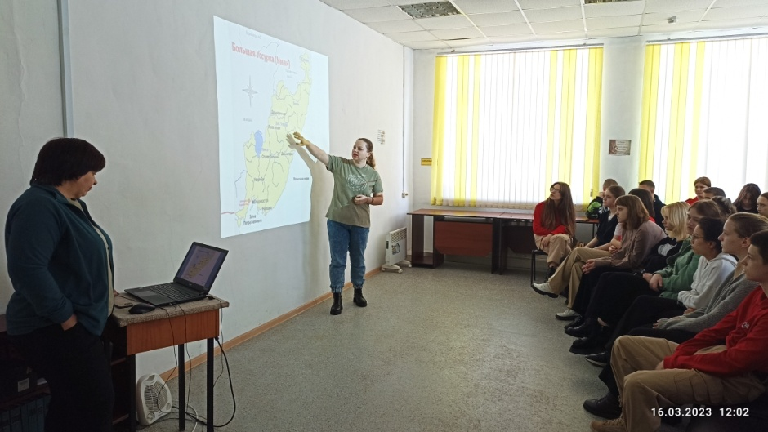

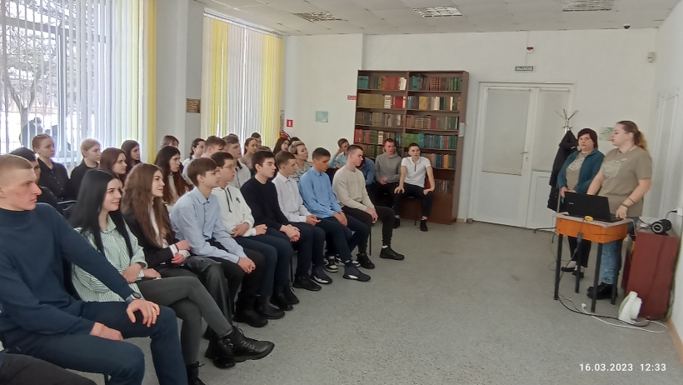

Каждый год в последнюю неделю марта детские библиотеки нашей страны проводят Праздник детской книги. «Книжкины именины» впервые были проведены по инициативе детского писателя Льва Кассиля 26 марта 1943 года в Москве. В этом году праздник отмечает свое 80-летие.
17 марта в Центральной библиотеке г. Дальнереченска проведен большой праздник – открытие Всероссийской недели детской и юношеской книги. Литературный праздник был посвящен 165-летию со дня первой публикации сказки «Аленький цветочек», написанной Сергеем Тимофеевичем Аксаковым. Сотрудники библиотеки рассказали детям об истории возникновения праздника «Неделя детской и юношеской книги». Познакомили их с жизнью и творчеством С. Т. Аксакова. Рассказ сопровождался электронной презентацией.
В этот день ученики школы Лицея и школы №2 и приняли участие в различных конкурсах и играх по сказке «Аленький цветочек». Ребята волонтерского центра «Поколение Readers» читали отрывки из сказки, стихотворения С.Т. Аксакова и помогали в проведении конкурсов.
Ребята получили заряд бодрости и прекрасного настроения!

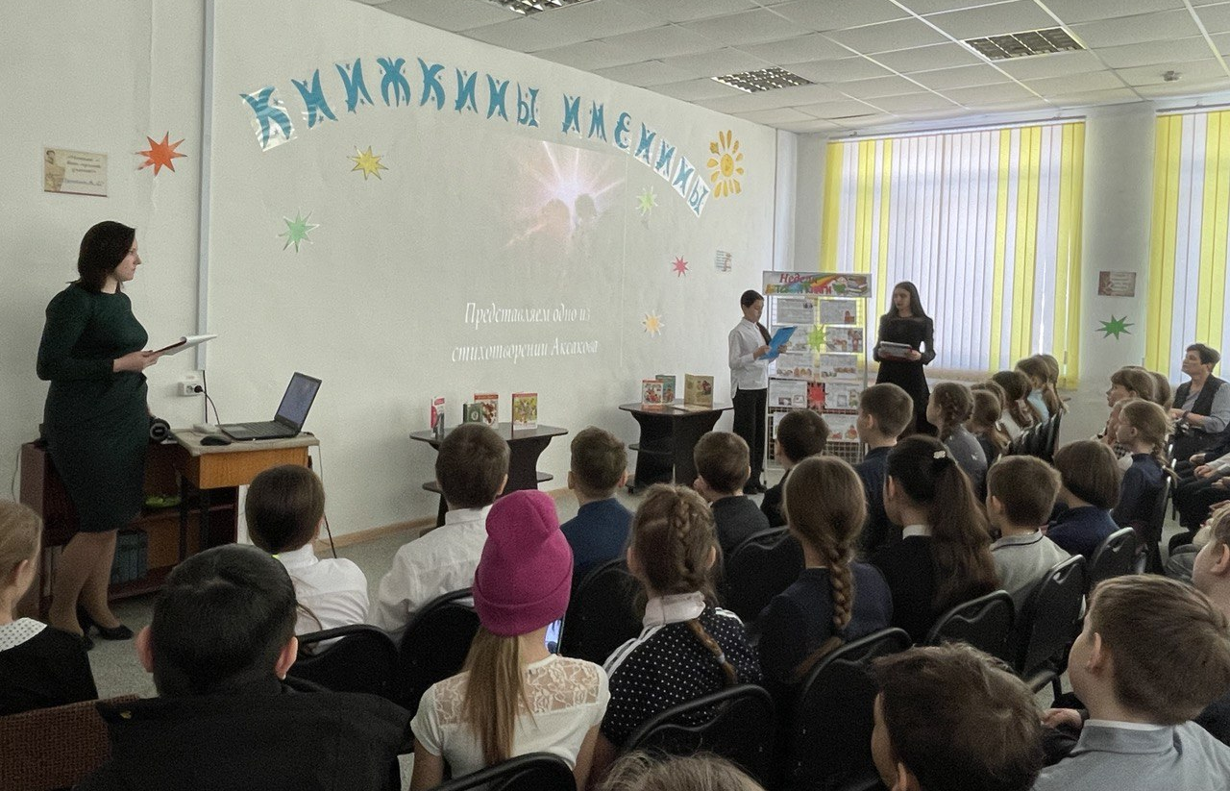

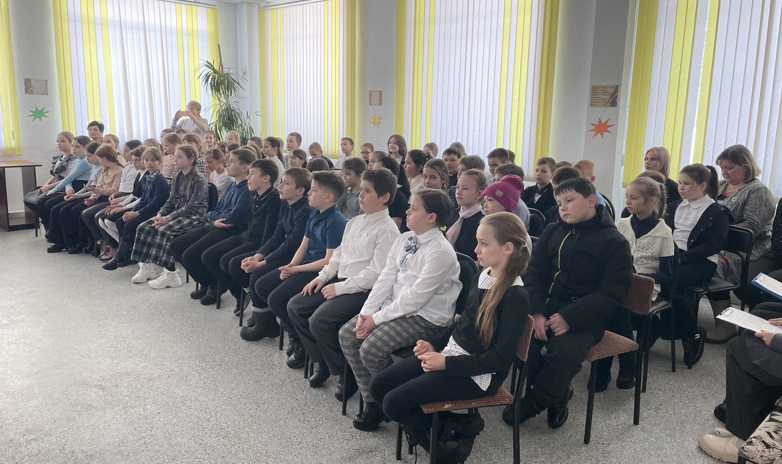

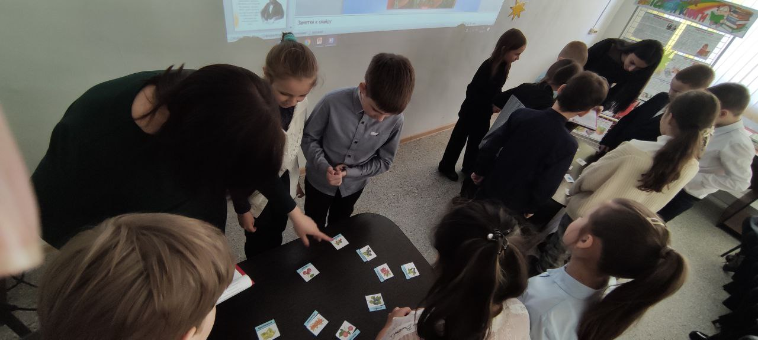

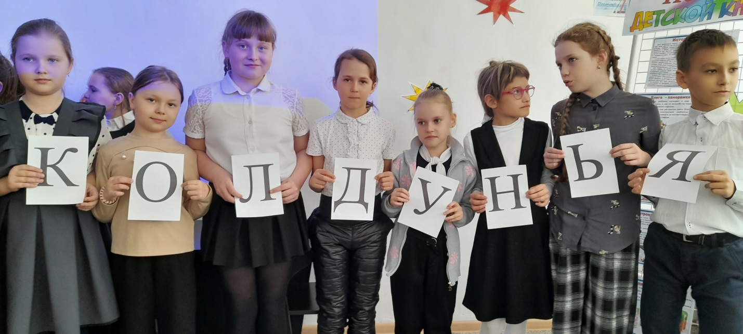

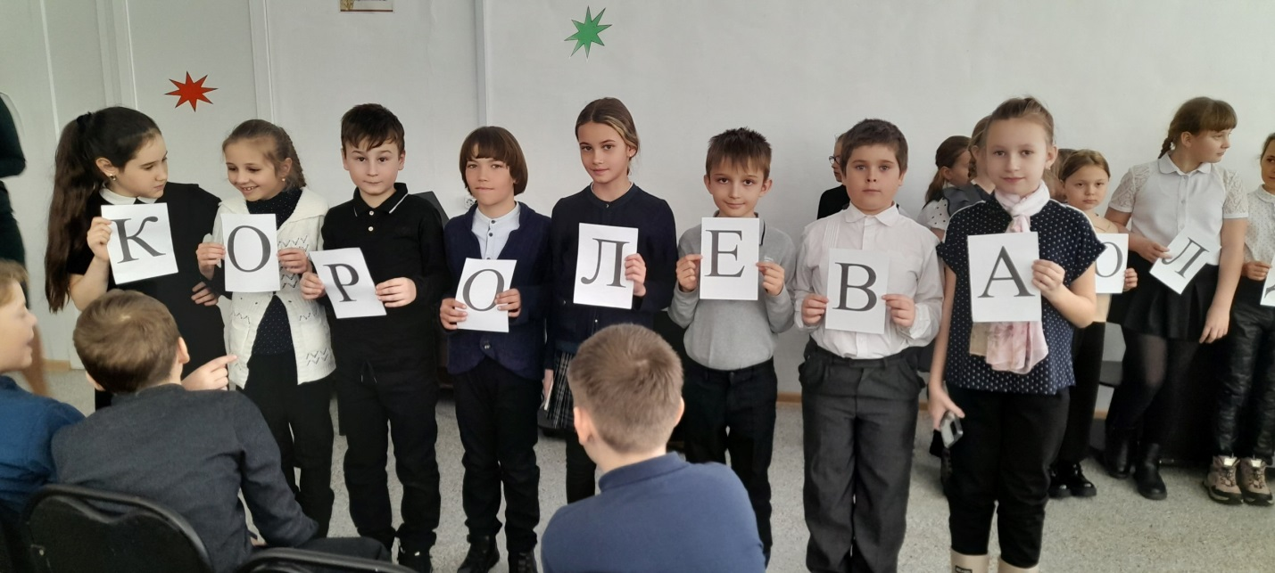

18 марта в библиотеку-филиал №6 на открытие Всероссийской недели детской и юношеской книги были приглашены воспитанники ДРЦ «Надежда». Из рассказа библиотекаря ребята узнали об истории возникновения праздника. Затем участники мероприятия с удовольствием приняли участие в викторине «Загадки от домовёнка Кузьки». Дети отвечали на вопросы викторины, вспомнили какие моменты в книге и мультфильме отличаются друг от друга и собрали в « сундучок Кузьки» русские сказки для следующего поколения детей.
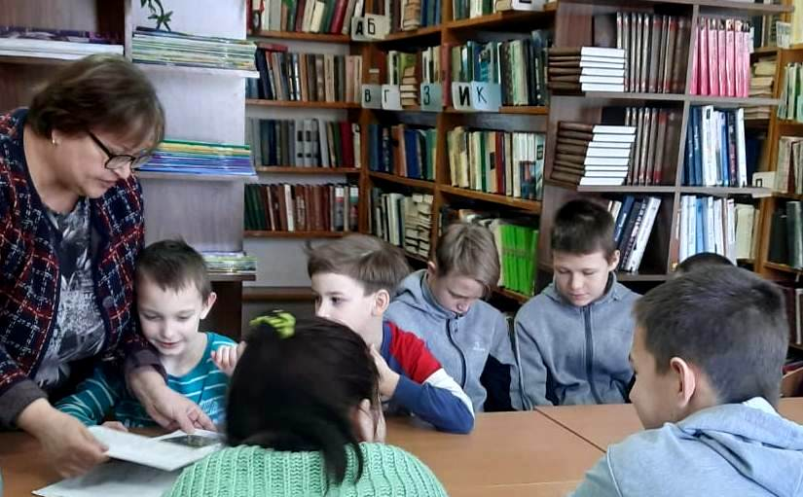

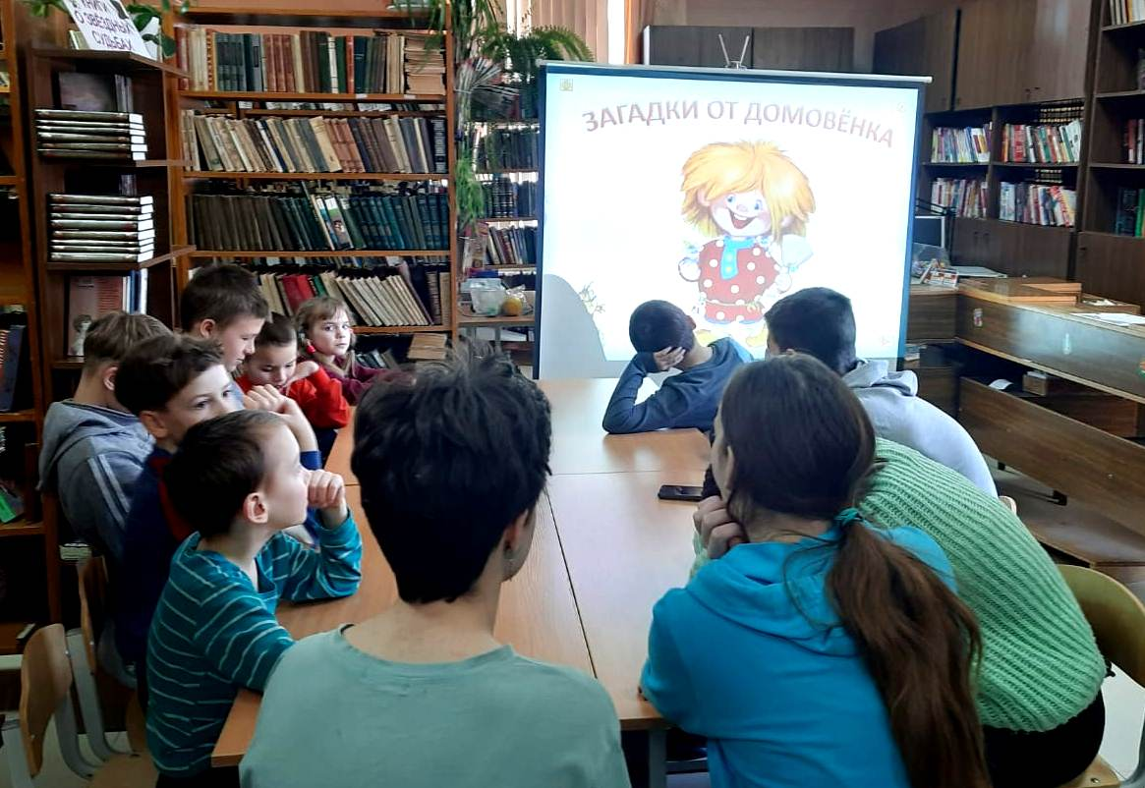

07 марта библиотека–филиал №7 совместно с Лазовским клубом провела литературно-музыкальную композицию «Женщина, весна и комплименты», посвященную Международному женскому дню 8-е марта. На мероприятии прозвучали стихи и песни о женщинах. Затем была проведена развлекательная программа с чаепитием.
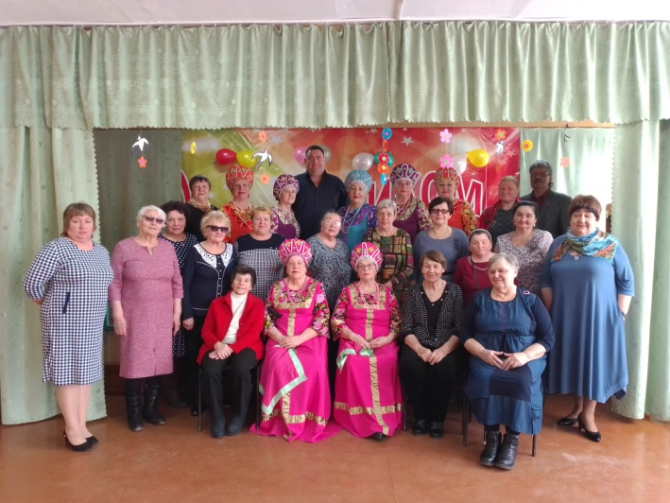

16 марта в Центральной библиотеке г. Дальнереченска прошла беседа с учащимися 8-ых классов Лицея на темы финансовой грамотности. Ребята прослушали информацию о том, какие виды финансового мошенничества бывают – списание денег со счета без ведома владельца, кража паролей и пин-кодов, легкий заработок в интернете, займы под невероятные проценты, выманивание денег с помощью звонков, смс и др. Как же обезопасить себя от мошенников? На эту тему просмотрели видеоролики.
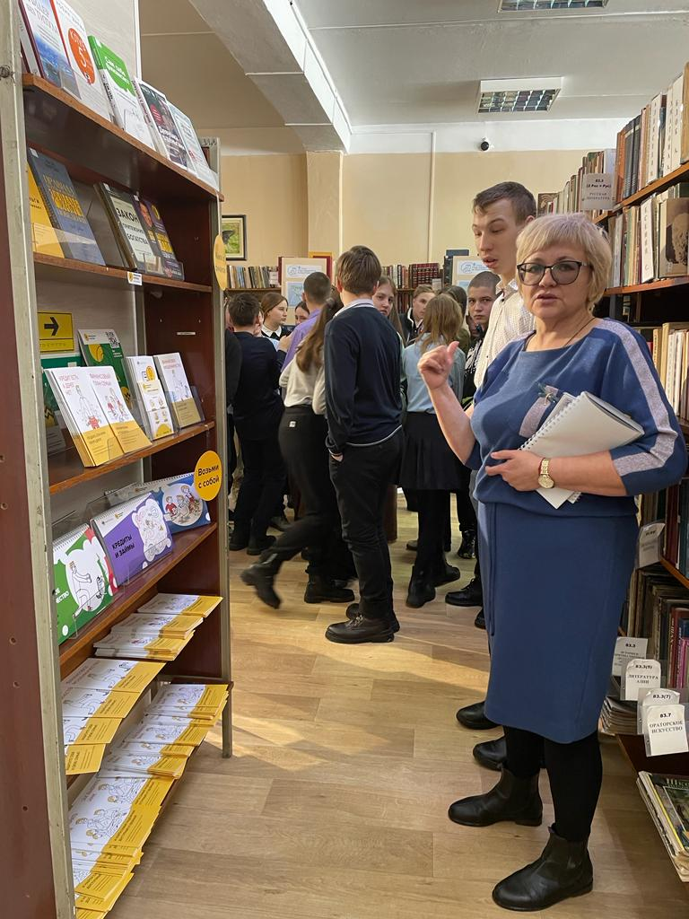
Также поговорили с ребятами на тему «Карманные деньги и как ими лучше распорядиться».

